Evidencia 4 de septiembre

Juan David Higuita

Institución educativa SENA

Análisis y desarrollo de sistemas de información

Definir la arquitectura del sistema de información

Medellín

Septiembre

2020

**QUE ES VIRTUAL BOX**

es un software de virtualización para arquitecturas x86/amd64. Actualmente es desarrollado por Oracle Corporation como parte de su familia de productos de virtualización. Por medio de esta aplicación es posible instalar sistemas operativos adicionales, conocidos como «sistemas invitados», dentro de otro sistema operativo «anfitrión», cada uno con su propio ambiente virtual. Entre los sistemas operativos soportados (en modo anfitrión) se encuentran GNU/Linux, Mac OS X, OS/2 Warp, Genode,1​ Windows y Solaris/OpenSolaris, y dentro de ellos es posible virtualizar los sistemas operativos FreeBSD, GNU/Linux, OpenBSD, OS/2 Warp, Windows, Solaris, MS-DOS, Genode y muchos otros.

VirtualBox ofrece algunas funcionalidades interesantes, como la ejecución de máquinas virtuales de forma remota, por medio del Remote Desktop Protocol (RDP), soporte iSCSI, aunque estas opciones no están disponibles en la versión OSE.

En cuanto a la emulación de hardware, los discos duros de los sistemas invitados son almacenados en los sistemas anfitriones como archivos individuales en un contenedor llamado Virtual Disk Image, incompatible con los demás softwares de virtualización.

Otra de las funciones que presenta es la de montar imágenes ISO como unidades virtuales ópticas de CD o DVD, o como un disquete.

Tiene un paquete de controladores que permiten aceleración en 3D, pantalla completa, hasta 4 placas PCI Ethernet (8 si se utiliza la línea de comandos para configurarlas), integración con teclado y ratón.

Desde la versión 6.0, VirtualBox ya no es compatible con sistemas operativos anfitrión de 32 bits, pero si se podrá crear máquinas virtuales tanto de 32 bits como de 64 bits.2​ Las versiones de la rama 5.2.x seguirán teniendo soporte hasta julio de 2020, y por consecuente compatible con sistemas operativos de 32 bits y 64 bits en anfitrión e invitado.

**Ventajas**

* Te permite tener varios sistemas operativos funcionando a la vez en el mismo equipo, siempre teniendo en cuenta los recursos físicos de la máquina real.
* Permite interaccionar con las arquitecturas de 32 y 64 bits a la vez.
* Portabilidad de las máquinas virtuales, ya que pueden ser trasladadas y funcionales a través de USB.
* Gran ahorro en equipos, ya que con un solo equipo puedes tener varios sistemas funcionando. A día de hoy, es el futuro, una gran máquina suministrando con un único sistema operativo virtualizando muchos otros sistemas.

**Desventajas**

* Un equipo virtualizado tiene una potencia inferior a un equipo real. No es lo mismo un Hardware "Emulado" que uno "Real", tiene sus limitaciones.
* Carece de emulación de puertos paralelos, a día de hoy hay productos que siguen usando esta la tecnología.
* La máquina real "Anfitrión" no puede tener fallos, sino todos los sistemas virtualizados en ella dejarán de funcionar. Por lo tanto, la máquina real se convierte en el "Rol Crítico" de una empresa.
* Evidentemente, el uso de "Hardware Virtualizado" provoca pérdidas en la venta de equipos nuevos ya que no es necesario invertir en tantos equipos/servidores.
* Desde la versión 6.0, VirtualBox no está disponible para sistemas operativos instalados "Anfitrión/Real" con arquitectura de 32 bits. Deberán usar la versión 5.x que tendrá soporte hasta el año 2020

**Virtual Box vs otros virtualizadores**

|  |  |  |  |
| --- | --- | --- | --- |
| **Aspecto** | **VirtualBox** | **VMWare** | **Hyper-V** |
| **Facilidad de uso** | tiene un asistente de creación de máquinas virtuales. El asistente guía al usuario en el proceso de creación de la máquina virtual. permite crear una máquina virtual básica y aunque ofrece algunos valores sugeridos para tipos específicos de máquinas virtuales, su gestión final se produce en una configuración posterior. | tiene un asistente de creación de máquinas virtuales. El asistente guía al usuario en el proceso de creación de la máquina virtual. permite personalizar toda la configuración durante el proceso de creación de la máquina virtual. La diferencia no es mucha, pero significa que la máquina virtual está lista para ejecutarse después de finalizar el asistente, en lugar de tener que realizar más configuraciones una vez que se completa. | Hyper-V está integrado en Windows 10 Pro, Education y Enterprise (no con Windows 10 Home) y puede habilitarse de manera sencilla en las características de Windows del panel de control o mediante un comando de PowerShell. Una vez activado, Hyper-V ofrece una opción de creación de máquina virtual rápida y una opción de creación de máquina virtual personalizada a través de su administrador. Muy interesante para los usuarios de Windows por su integración con el sistema. |
| **Rendimiento** | es una de las opciones de máquina virtual más lentas disponibles y en máquinas de baja potencia, VirtualBox no ofrece la mejor experiencia de virtualización. | es una experiencia más fluida y ágil, y ofrece mejor soporte y estabilidad para una amplia gama de hardware. | funciona bien, pero se limita a Windows 10 y hay que señalar que una buena parte de usuarios encuentran problemas de rendimiento en otras áreas una vez que lo habilitan en el sistema. Debido a que se ejecuta a nivel de BIOS en lugar de como un software dentro del sistema operativo, la virtualización siempre está «activada», incluso cuando no se está usando una máquina virtual. Repetimos, manda el hardware. |
| **Instantáneas y puntos de control** | permite tomar una imagen de la máquina virtual en un momento dado. La imagen conserva la máquina virtual, lo que permite volver a ese momento específico. | no admite instantáneas o puntos de control. Puede suspender temporalmente el sistema operativo invitado para reanudar desde un punto específico, pero no es tan completo que la creación de un historial de imágenes para la máquina virtual. | permite tomar una imagen de la máquina virtual en un momento dado. La imagen conserva la máquina virtual, lo que permite volver a ese momento específico. |
| **Compartición de archivos** | permite arrastrar y soltar archivos entre el sistema operativo host y el invitado. También puede activar archivos y carpetas compartidos. | permite arrastrar y soltar archivos entre el sistema operativo host y el invitado. También puede activar archivos y carpetas compartidos. | permite arrastrar y soltar archivos entre el sistema operativo host y el invitado. También puede activar archivos y carpetas compartidos, aunque el proceso en Hyper-V de Windows 10 es más complejo que en VirtualBox o VMWare Workstation Player. |
| **Modo continuo** | usa un modo para integrar el entorno de la máquina virtual en el sistema operativo host. El modo integrado elimina la ventana y los menús adicionales de la máquina virtual, haciendo que parezca que el sistema operativo invitado es parte del host. | usa un modo para integrar el entorno de la máquina virtual en el sistema operativo host. El modo integrado elimina la ventana y los menús adicionales de la máquina virtual, haciendo que parezca que el sistema operativo invitado es parte del host. | Windows 10 Hyper-V no cuenta con este modo integrado |
| **Cifrado de máquina virtual** | VirtualBox admite el cifrado con la instalación de VirtualBox Guest Additions, disponible para cada entorno de invitado VirtualBox. | VMWare Workstation Player incluye el cifrado de máquinas virtuales. | Hyper-V en Windows 10 admite el cifrado con el BitLocker de Microsoft. |
| **Sistemas operativos invitados** | ofrece un soporte mucho más completo. Tiene versiones para Windows, Linux, Macintosh y Solaris, y puede ejecutar un amplísimo número de sistemas operativos invitados, incluidos Windows, macOS, Linux, DOS, Solaris u OpenBSD. | está disponible para Windows y Linux y también admite todo tipo de sistemas invitados. | solo funciona con las versiones profesionales de Windows 10 y tiene algunas limitaciones con respecto a los sistemas operativos invitados. Es compatible con máquinas virtuales Windows, Linux y FreeBSD, pero no es compatible con macOS. |
| **Coste** | está licenciado bajo código abierto, es de uso gratuito y puedes descargarlo desde la página web que ofrece Oracle. | está disponible gratuitamente para uso personal, doméstico y sistema educativo, y puede descargarse desde la página de VMWare. | está disponible para activación en las versiones Pro, Education y Enterprise de Windows 10. |

**Funcionamiento de VIRTUAL BOX**

**Crea tu máquina virtual con VirtualBox**

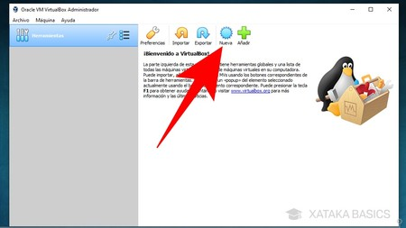

Una vez instalado VirtualBox y descargada la imagen ISO del sistema operativo del que quieras crear una máquina virtual, toca empezar a configurarlo. Para ello abre VirtualBox, y en la pantalla principal verás que la columna de la izquierda está vacía. Esto es porque todavía no tienes ninguna creada. Aquí, **pulsa en el botón *Nueva*** para iniciar el proceso de creación de una nueva máquina virtual.

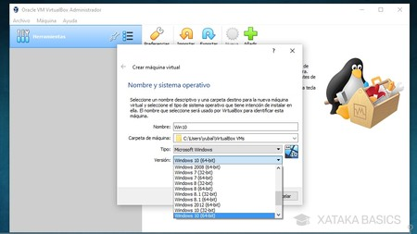

Se te abrirá una pantalla en la que lo primero que debes hacer es **ponerle un nombre a la máquina virtual y elegir qué sistema operativo quieres instalar en ella** para que la aplicación pueda identificarlo correctamente. Tras elegir, pulsa abajo en el botón *Next* para ir al siguiente paso.

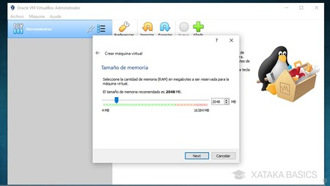

A continuación, tendrás que **decidir cuánta memoria RAM quieres dedicarle a la máquina virtual**. Cuanta más le asignes mejor funcionará, aunque esta RAM se le quitará al sistema operativo principal, por lo que si vas a estar usando la máquina virtual mientras haces otras cosas será mejor que no le des demasiada. En cualquier caso, lo mejor para la primera vez es dejar la configuración prestablecida por el propio VirtualBox y pulsar en *Next*.

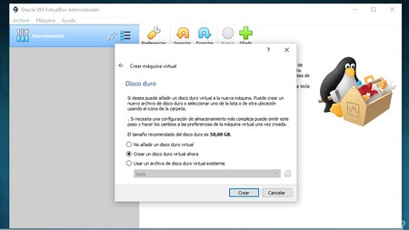

En la siguiente pantalla debes elegir si **crear un disco duro virtual para tu máquina** o reutilizar otro creado. Los discos duros virtuales son un espacio de almacenamiento que se le resta a tu ordenador para utilizarlo en máquinas virtuales como disco duro nativo, y cuando configures lo mejor es que selecciones la opción de *Crear un disco duro virtual ahora*.

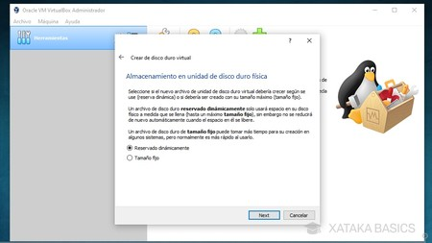

Tras elegir el tipo de archivo de disco duro, donde lo mejor es mantener la preselección de *VDI* a no ser que conozcas bien el funcionamiento de estos sistemas, tendrás que elegir si quieres un disco de reservado dinámico o tamaño fijo. La diferencia es que el reservado dinámico sólo utilizará el espacio asignado según lo vayas utilizando en la máquina virtual, una opción mucho mejor si en tu ordenador no tienes demasiado almacenamiento.

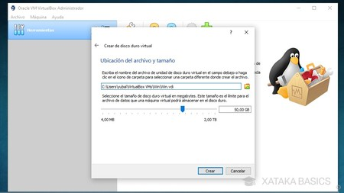

Ahora llegarás al último paso, que es el de **decidir qué cantidad de almacenamiento dedicarle** a este sistema operativo virtual. Aquí, de nuevo todo dependerá de para qué lo vayas a utilizar, pero ante la duda lo mejor es que dejes la cantidad preseleccionada. Pero si has elegido en el paso anterior dejar el reservado dinámico tampoco tengas miedo de ponerle almacenamiento de más, porque no lo ocuparás si no lo usas. Para terminar, pulsa en *Crear*.

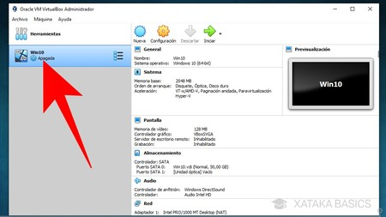

Una vez finalizado el proceso volverás a la página principal de *VirtualBox*. Aquí, en la columna de la izquierda ahora te aparecerá la máquina virtual que ya hayas creado, o más de una si creaste varias. **Haz doble click sobre la máquina que quieras iniciar** o selecciónala y pulsa en el botón *Iniciar* para hacerlo.

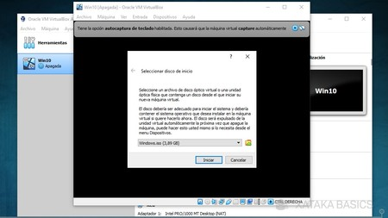

Iniciarás tu máquina virtual, pero esta todavía no tiene ningún sistema operativo instalado. Por eso, te aparecerá una ventana en la que **debes seleccionar la ubicación de la imagen .iso que hemos descargado al principio**. Será como si insertaras el DVD de Windows dentro del ordenador para iniciarlo. Pulsa en el icono de la carpeta para que se abra la pantalla donde elegir la imagen iso, y después pulsa en *Iniciar*.

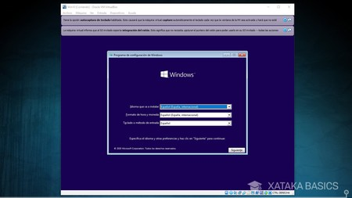

**La primera vez que inicies la máquina virtual tendrás que instalar el sistema operativo** como lo harías también en tu ordenador principal. Una vez lo instales, **las próximas veces ya no necesitarás el archivo .iso** e iniciará directamente Windows o cualquier otro sistema operativo que configures porque quedará ya instalado en la máquina virtual.

### **Instalación de VirtualBox**

Las aplicaciones de máquinas virtuales suelen ser tirando a pesadas, y VirtualBox no es una excepción. Desde la [página de descarga](https://www.virtualbox.org/wiki/Downloads) elige la que corresponda a tu **sistema operativo y la arquitectura del sistema** y descárgala. El archivo ocupa algo más de 100 MB.

La instalación no es realmente complicada, aunque algunas de las ventanas de opciones te pueden hacer dudar preguntándote qué componentes quieres o no quieres instalar. La solución es sencilla: déjalo todo activado como está y pulsa **Siguiente**.

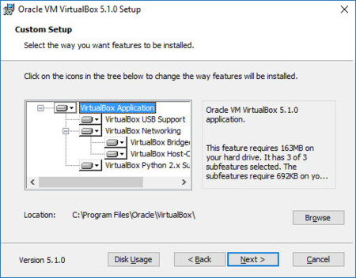

No te preocupes, VirtualBox es una aplicación de fiar y su instalador no incluye ninguna sorpresa desagradable. Lo único que tienes que tener en cuenta es que en un momento de la instalación **tu conexión a Internet se perderá durante unos segundos** para instalar el controlador de red virtual. La propia instalación te avisa antes de que esto suceda.

Durante la instalación es posible que se te pida **confirmación para instalar controladores** para los distintos dispositivos virtuales. Una vez más, que no cunda el pánico, todo es completamente normal y necesario. Acepta.

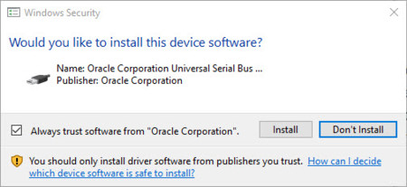

Al poco tiempo ya habrá terminado la instalación. Enhorabuena, ya tienes todo lo necesario para empezar a usar tu máquina virtual.

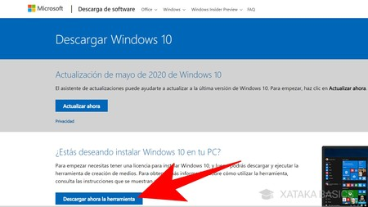

Ahora tienes que **descargar la imagen .iso del sistema operativo que quieras instalar en VirtualBox**. Nosotros vamos a instalar Windows, por lo que debes hacer es entrar en [la web de descargas de Windows 10](https://www.xataka.com/redirect?url=https%3A%2F%2Fwww.microsoft.com%2Fes-es%2Fsoftware-download%2Fwindows10&category=basics) y pulsar en *Descargar ahora la herramienta* para descargar el programa para instalar Windows 10 o bajar su imagen.

Ahora ejecuta el programa de instalación de Windows 10, primero tendrás que aceptar la licencia del producto. Cuando te pregunte qué quieres hacer, elige la opción de *Crear medios de instalación*, y tras aceptar el idioma, arquitectura y edición de Windows, irás a una última pantalla donde **elegir la opción de *Archivo ISO***. Cuando pulses en *Siguiente*, tendrás que elegir una carpeta para la descarga y la herramienta bajará allí el archivo ISO de Windows 10. Los archivos ISO de GNU/Linux los puedes descargar desde [las páginas de cada distribución](https://www.xataka.com/basics/distribuciones-gnu-linux-para-encontrar-que-mejor-se-adapta-a-tu-escritorio).

**Webgrafia**

https://es.wikipedia.org/wiki/VirtualBox

https://www.pcresumen.com/menu-software/31-virtualizacion/41-virtualizacion-con-oracle-vm-virtualbox

https://www.muycomputer.com/2020/03/27/hipervisor-virtualbox-vmware-hyperv/

https://www.xataka.com/basics/virtualbox-que-como-usarlo-para-crear-maquina-virtual-windows-u-otro-sistema-operativo

https://www.xataka.com/especiales/maquinas-virtuales-que-son-como-funcionan-y-como-utilizarlas